
En el Día del Amor y la Amistad, nuestro director general, Dolores Núñez, hizo entrega de presentes a los colaboradores de la institución, como muestra de gratitud y reconocimiento por su dedicación, compromiso y valioso aporte diario.

BOLETIN DE FEBRERO 2026
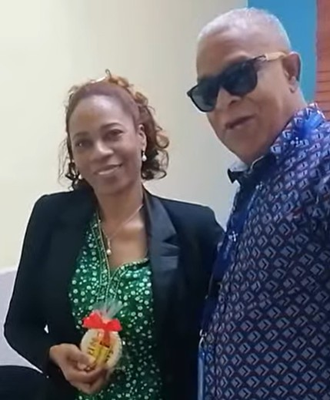

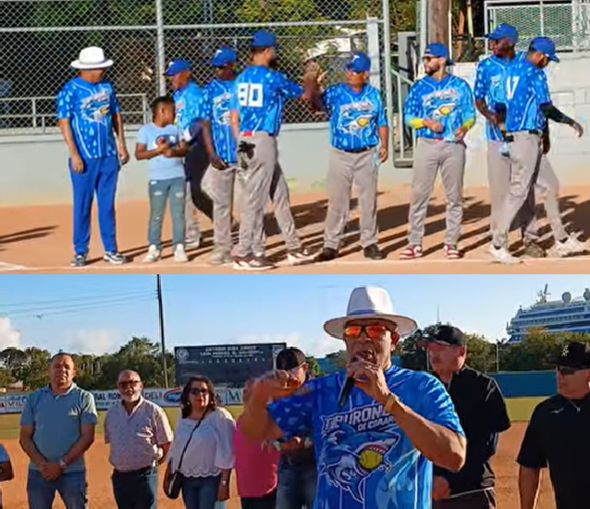
Se realizaron dos encuentros de sóftbol en Buena Vista Sur, donde los Tiburones de COAAROM vencieron al equipo SURA de Puerto Rico, en un ambiente de compañerismo y sana competencia.

COMUNICADOS

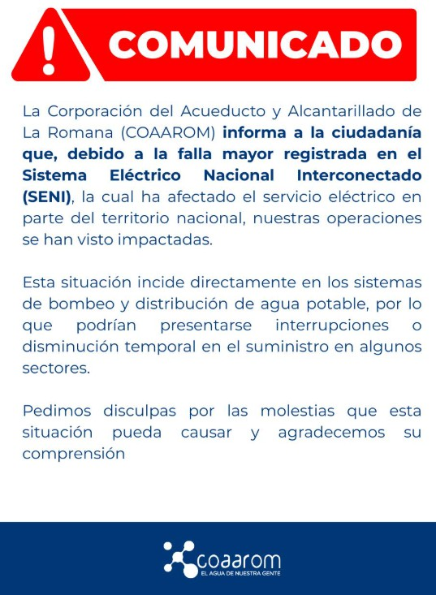

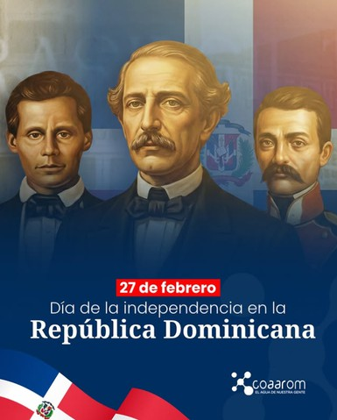
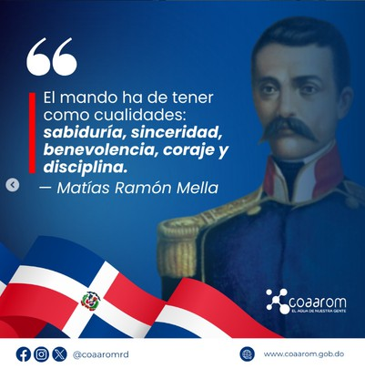
En
conmemoración
del
Día
de
la
Independencia de la República Dominicana, honramos el legado de Juan Pablo Duarte, Francisco del Rosario Sánchez y Matías Ramón Mella, cuyos ideales de libertad, valentía y amor a la patria dieron origen a nuestra nación.

En conmemoración del legado de Matías Ramón Mella, recordamos sus palabras como guía de liderazgo, resaltando valores como la sabiduría, sinceridad, benevolencia, coraje y disciplina, pilares fundamentales para el servicio y el compromiso con la sociedad.




